Viernes
21
de octubre

Segundo de Secundaria
Lengua materna

Escuchando 500 millones de voces

Aprendizaje esperado: investiga sobre la diversidad lingüística y cultural de los pueblos hispanohablantes.

Énfasis: identificar semejanzas y diferencias en pronunciación y entonación.

¿Qué vamos a aprender?

Conocerás las semejanzas y diferencias en los sonidos de las palabras y expresiones que se usan en los países de Latinoamérica, España y, por supuesto, en México. Además, analizarás la diversidad lingüística y cultural de los países que hablan la lengua española.

¿Qué hacemos?

Reflexiona en lo siguiente:

¿Has notado que otras personas de Hispanoamérica o de España utilizan, en general, las mismas palabras que nosotros, pero las pronuncian de forma distinta?

¿Te das cuenta de la entonación y la pronunciación que imprimen en esas palabras?

Para adentrarte en el tema de esta sesión, observa un primer ejemplo.

Presta atención a la pronunciación de la siguiente palabra:

¿Has escuchado a los cronistas de futbol pronunciar esta palabra de forma distinta?

Dependiendo del lugar, la palabra “futbol” se pronuncia de manera diferente. Una de ellas, es con el énfasis en la primera sílaba (fut), esta pronunciación es más usada por argentinos y españoles; en cambio, en México se utiliza la pronunciación que lleva el énfasis en la última sílaba (bol).

Observa otro ejemplo:

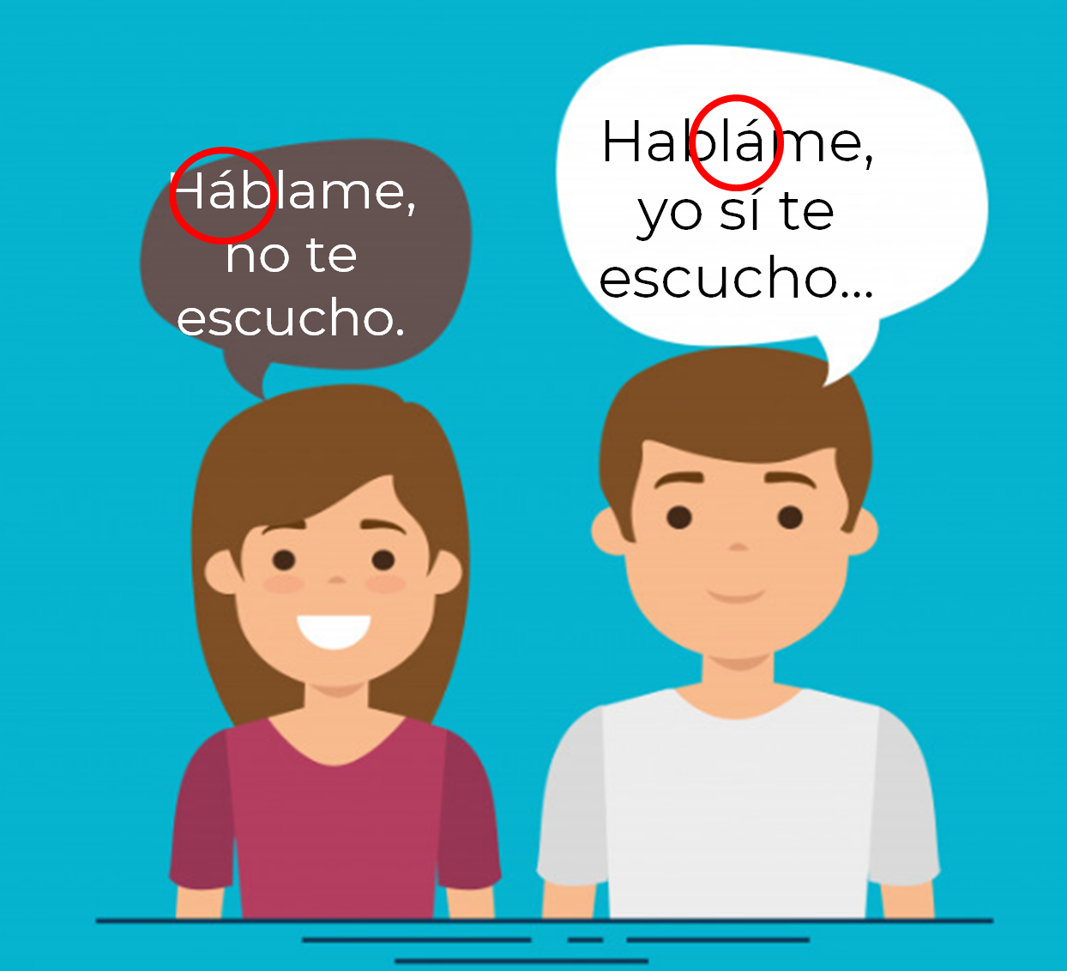

¿Puedes identificar la nacionalidad de ella y de él, o intuirla?

¿Qué otras palabras has escuchado que son similares a las nuestras, pero que se pronuncian con “z”, con acentos en otra vocal, alargando alguna vocal, entre otras?

Entonces, es posible escuchar tales variaciones en palabras como las de la imagen. Aunque ambos están usando una forma verbal en imperativo, el cambio en la forma de conjugar se observa porque el acento recae en diferentes sílabas.

La riqueza del español es tan vasta que, aunque se usen distintos tonos o pronunciaciones, te puedes entender con la mayoría de la comunidad hispanoparlante.

No importa en qué estado de México vivas, siempre puedes encontrar a latinoamericanos o españoles charlando en la calle o al ver videos, programas, series, entre otras fuentes, por Internet o la televisión, o en canciones que escuchas por esos medios y, claro, por la radio.

También se observan fácilmente ciertas diferencias al comparar lo que dice alguien que es del norte con las expresiones de alguien que vive en el sur.

No sucede sólo en México, sino en los países de habla española, por ello debes tener en cuenta las variantes lingüísticas.

Variantes lingüísticas:

La forma de comunicarse de los usuarios se modifica de acuerdo con la edad, sexo, nivel sociocultural, lugar de origen o grado de instrucción, entre otros factores. Es decir:

- No habla igual una o un joven de Yucatán o alguien que viva en Morelos o Sinaloa.

- Lo mismo con quien vive en una zona rural o una urbana.

- También incide la educación.

Es por ello, que puede ser que sucedan dos cuestiones:

- Las personas hablan igual que nosotros, pero lo hacen más rápido, más lento, alargan ciertas vocales, entre otras.

- O, al momento de pronunciar las palabras, lo hacen con sonidos diferentes, no pronuncian la “d” o la “s” al final, entre otras.

¿Recuerdas a un primo o prima, un familiar o algún momento en el que te tocó observar que hablaban distinto a ti?

¿Cuáles eran o son algunas de esas palabras en las que ellas o ellos utilizan otra entonación y pronunciación?

A continuación, observa el siguiente video y analiza las formas de pronunciar y entonar de personas de otros países que también hablan el español.

- Diversidad de palabras.
https://youtu.be/N21o2v9RDKU

¿Qué palabras de la entrevistada española son las mismas que utilizamos, pero tienen un sonido distinto? ¿Las detectaste?

¿De dónde crees que sea el segundo entrevistado? ¿Detectaste algunas palabras que, aunque son las mismas, tienen otra entonación?

Nuestra lengua materna es extensa y tenemos una gran variedad de palabras para comunicarnos, no importa si su entonación o forma de pronunciar son distintas, es por eso que pudiste entender lo que dicen los entrevistados.

Otra pregunta que me surge es si hay una mejor o peor manera de hablar el español y de todas las variantes de pronunciación que ocurren en todas las lenguas.

No hay una mejor o peor manera de hablar el español, sino que hay factores que hacen que estas variantes sean una realidad, observa la siguiente imagen:

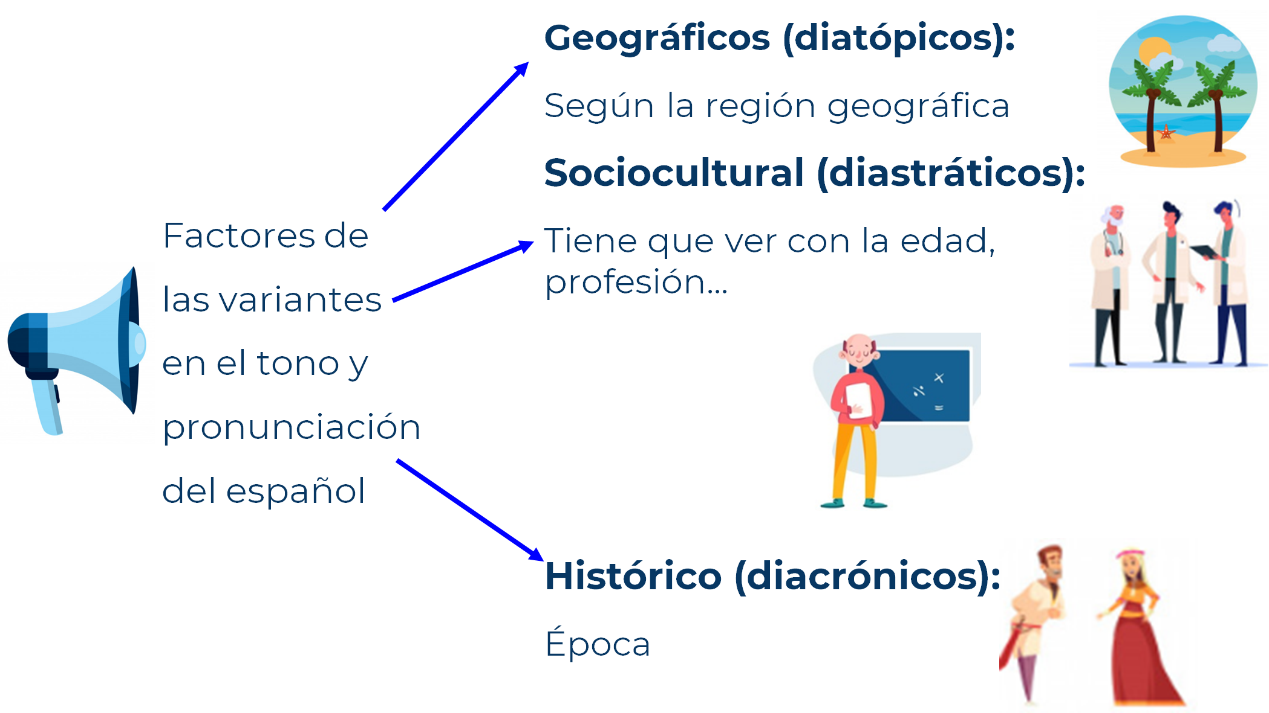

En el video anterior, tanto la persona de origen español como el argentino, al menos en el factor geográfico, muestran diferencias marcadas. En el sociocultural no se puede saber, puesto que no indican a qué se dedican y están refiriéndose a una misma situación, por lo cual, aunque su pronunciación y entonación sea distinta, no se pueden observar otras variaciones. Lo mismo sucede con el aspecto histórico, pues ambos están en un mismo tiempo y espacio.

Lee y analiza dos términos que se han mencionado anteriormente para comprender más del tema. El primero de ellos es la entonación:

Entonación. Movimiento melódico con el que se pronuncian los enunciados, el cual implica variaciones en el tono, la duración y la intensidad del sonido, y refleja un significado determinado, una intención o una emoción.

Diccionario de la Lengua Española

Se entiende por entonación, cuando uno expresa una palabra, de acuerdo con la situación o al área geográfica. Por lo tanto:

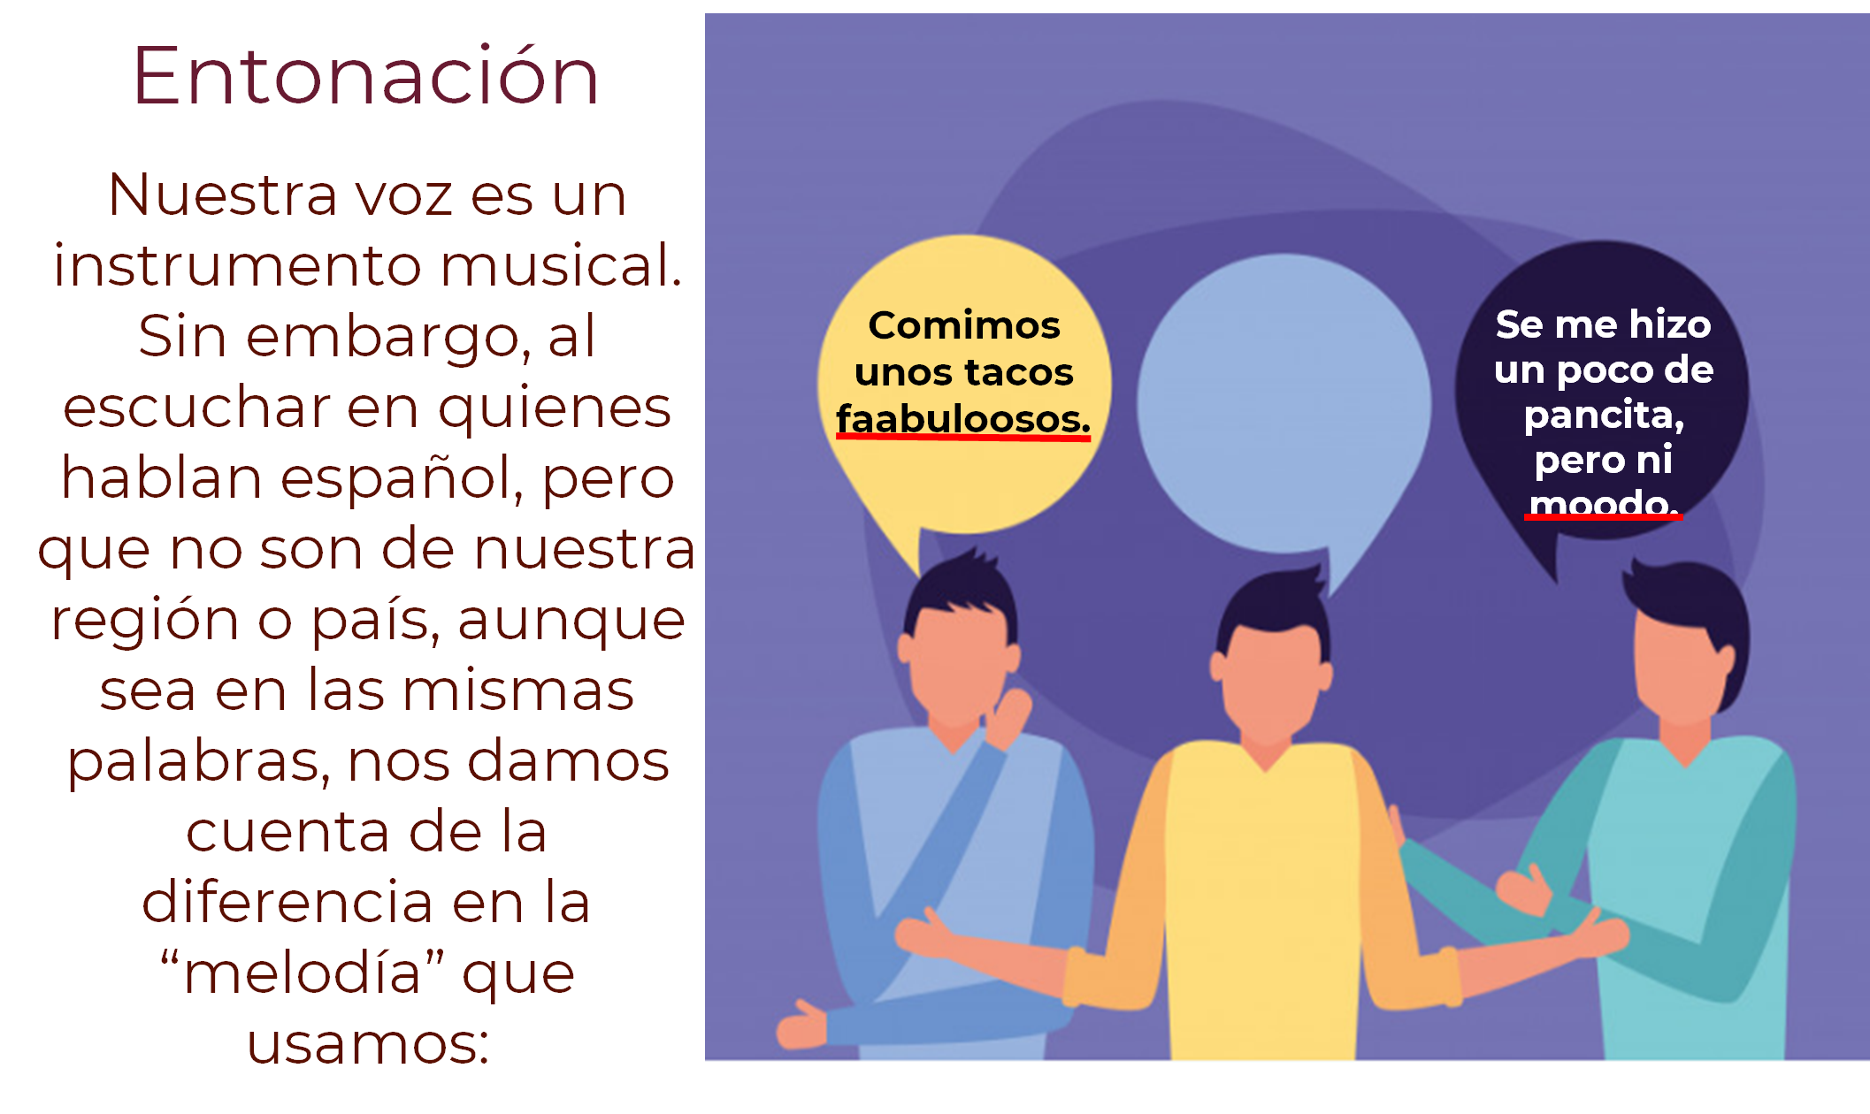

De alguna u otra manera, es lo que llamamos “cantadito”, pero sólo nos concientizamos de esa entonación en los otros, pero nunca en nosotros y eso es porque quienes conviven a nuestro alrededor, en general, suelen tener nuestra misma entonación.

Ahora, analiza el siguiente término:

Pronunciación. Articular o emitir oralmente [un sonido o conjunto de sonidos].

Real Academia Española

Esto quiere decir que:

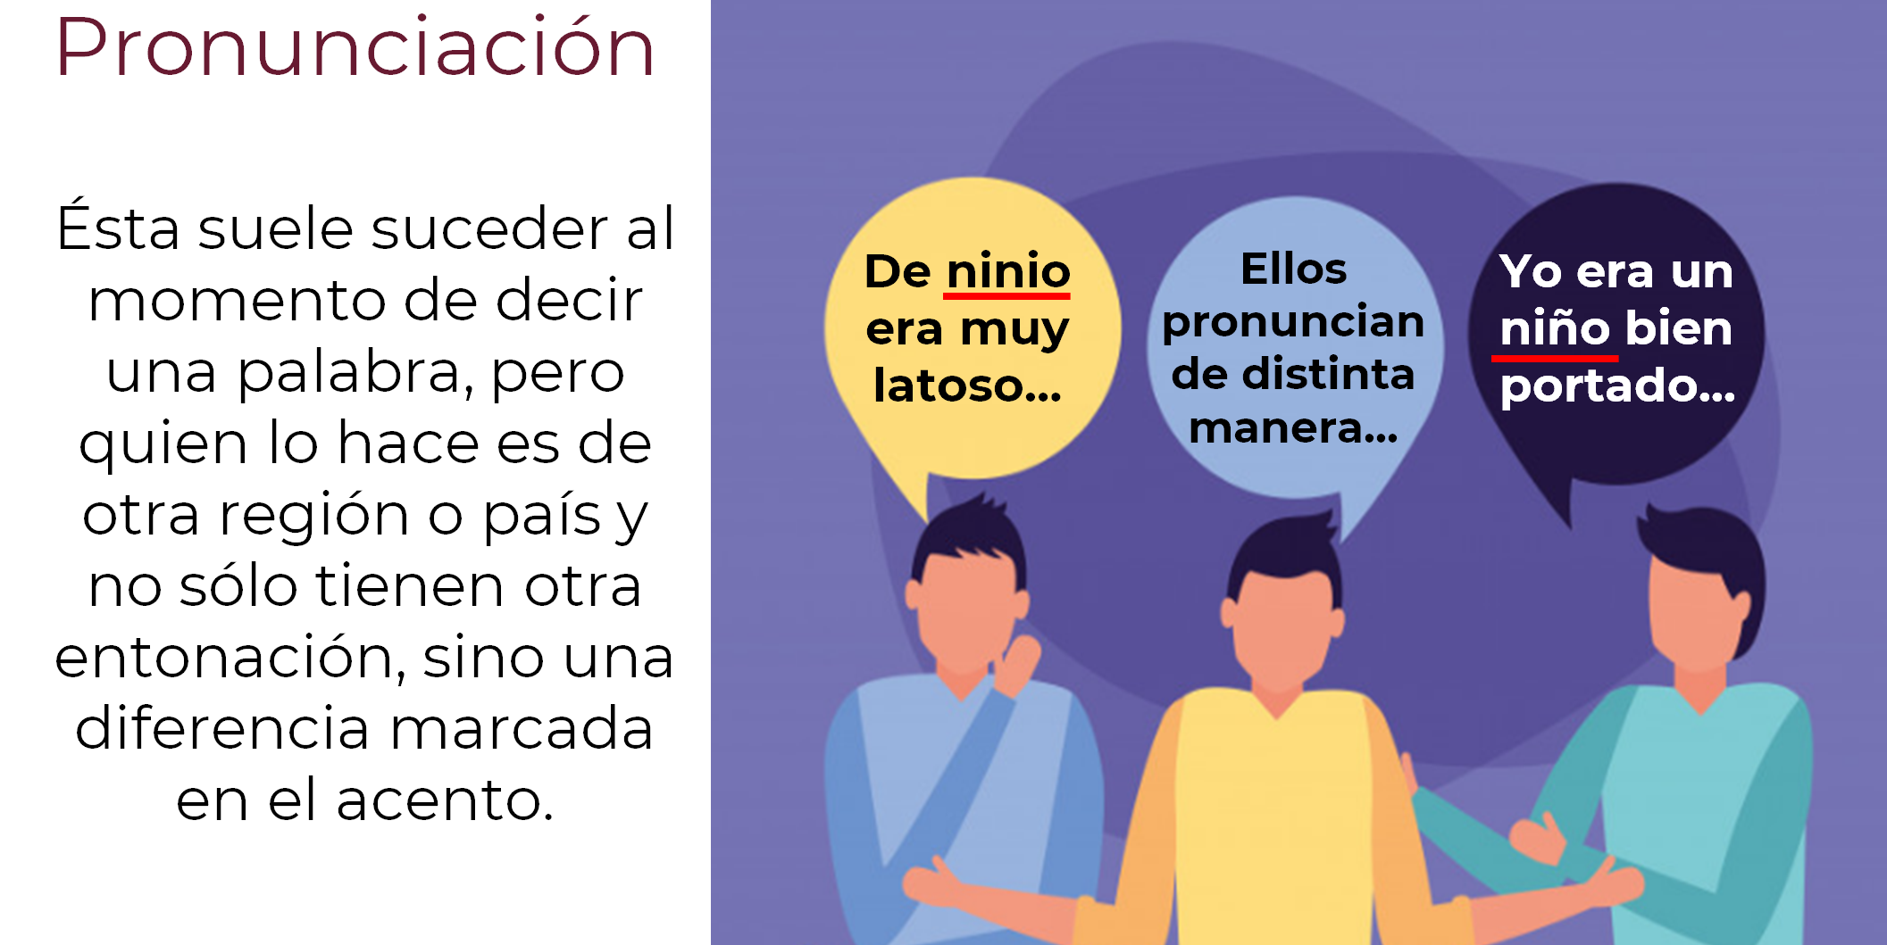

Para distinguir tal aspecto, observa el siguiente video. Presta atención en cómo pronuncian algunas palabras y cómo las insertan en las frases y enunciados para generar un patrón de entonación.

- Una lengua Unida
https://youtu.be/MNZm6WvDKs4

¿Pudiste identificar la entonación y la pronunciación de cada entrevistado?

La edad también cuenta, pues la forma de expresarse es distinta.

A continuación, observa el siguiente cuadro sobre algunas variaciones en la pronunciación:

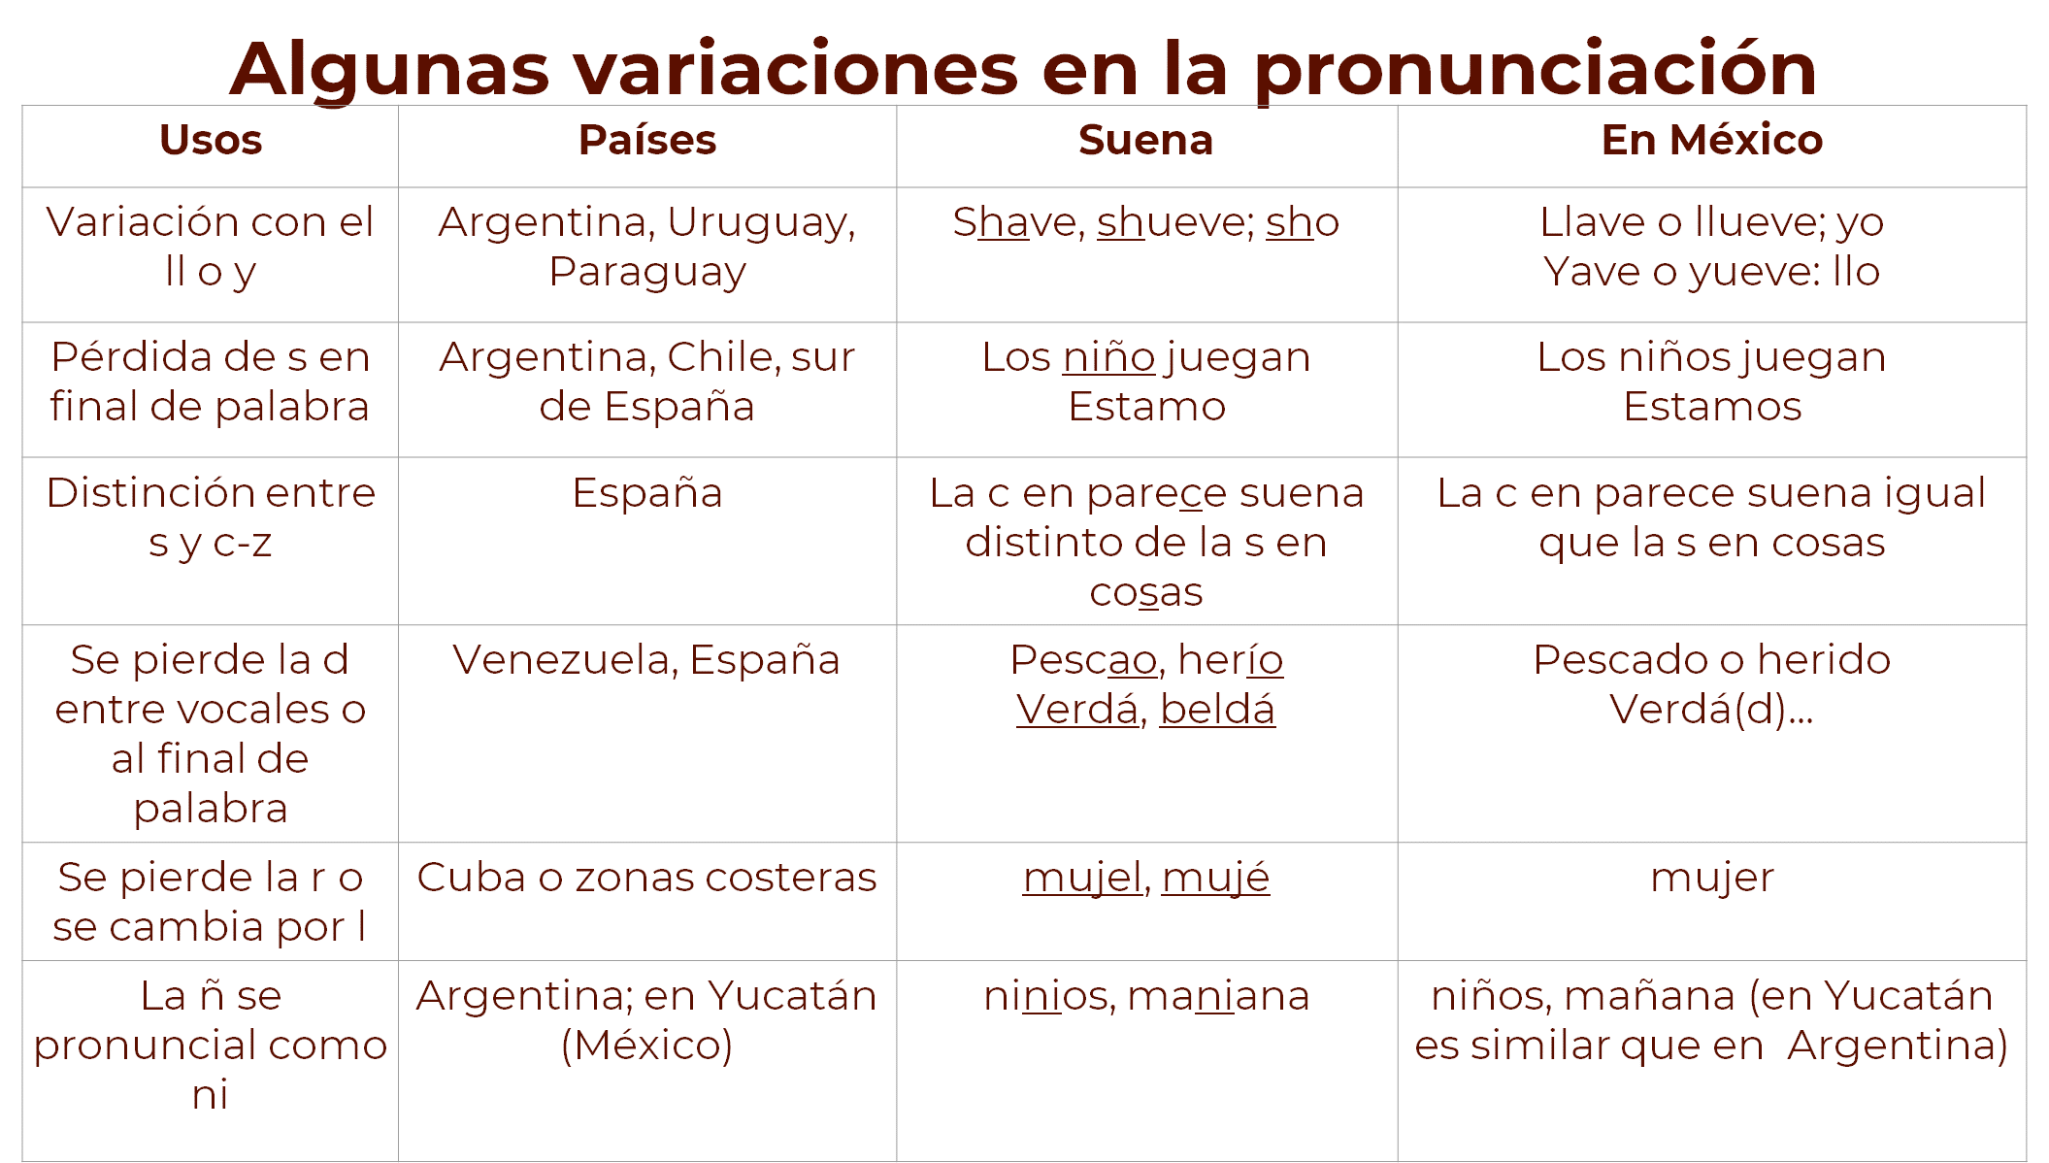

Aunque éstas no son todas las variaciones, son una muestra de que, aunque en cada país pronuncien de forma distinta, no se pierde la posibilidad de comprender las palabras que se dicen en español.

El viaje de Isaac

“Pasó toda su vida dedicado a resolver un enigma: El padre de su mejor amigo, llamado Isaac Custardoy, recibió una amenaza, una maldición, un vaticinio en su juventud. Vivía en La Habana, poseía tierras, era militar; se jactaba de su carrera y su fama de conquistador y no pensaba casarse, al menos hasta ser cincuentón. Una mañana, cuando paseaba a caballo, se cruzó en su camino un pordiosero mulato y le pidió una limosna, que él denegó: siguió adelante y espoleó su montura, pero el mendigo pudo aún detenerla cogiéndola de la brida y le anunció: «Tú, y tu hijo mayor, y el hijo mayor de tu hijo mayor, los tres moriréis cuando estéis en un viaje lejos de vuestra patria; no cumpliréis los cincuenta ni tendréis sepultura.» El padre de su amigo no hizo mucho caso, regresó tras su cabalgadura, narró en casa la anécdota a la hora de comer y después la olvidó. Esto sucedía en 1873, cuando el padre de su amigo contaba tan sólo veinticinco años”.

Javier Marías

¿Qué otras palabras, además de las subrayadas, en este audio, te parecieron completamente distintas a las que nombras diariamente?

Escucha y sigue la lectura del siguiente texto:

- Audio. La expiación.
https://aprendeencasa.sep.gob.mx/multimedia/RSC/Video/202010/202010-RSC-X04cBlorQM-LME2_PG5_F1_SEM08_050920_ANEXO_3.mp4

La expiación

“Desde la infancia Antonio se había dedicado, en los momentos libres, a amaestrar animales: primero usó de su arte pues era un verdadero artista, con un perro, con un caballo, luego con un zorrino operado, que llevó durante un tiempo en su bolsillo; después, cuando me conoció y porque me agradaban, se le ocurrió amaestrar canarios. En los meses de noviazgo, para conquistarme, me había enviado con ellos papelitos con frases de amor o flores atadas con una cintita. De la casa donde él habitaba a la mía se extendían quince largas cuadras: los alados mensajeros iban de una casa a la otra sin vacilar. Por increíble que parezca llegaron a colocar flores en mi pelo y un papelito dentro del bolsillo de mi blusa”.

Silvina Ocampo

En este otro audio, ¿escuchaste otras palabras que no vengan subrayadas en donde el tono y pronunciación argentinos sean muy claros?, ¿cuáles fueron?

A continuación, realiza lo siguiente.

Agrega los incisos, según corresponda en las líneas:

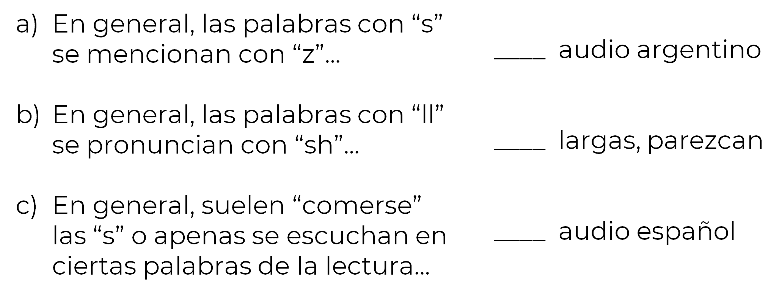

Ahora piensa en México y en los tonos y pronunciaciones que has escuchado a lo largo de tu vida. ¿Verdad que estos son variados? Eso sucede por lo que se mencionó al inicio, en esas formas de hablar influyen aspectos geográficos, de clase social, educativos, históricos y sociales, y esto no significa que esas entonaciones y formas de pronunciar estén equivocadas, simplemente son distintas.

Observa un video en el que se puede identificar una postura sobre cómo otras lenguas han influido en los sonidos del español, haciéndolo más rico y variado, presta atención:

- Dicharacherías. Lengua. Palabras que vienen del Judeoespañol.
https://www.youtube.com/watch?v=LdXDRmSIfDE

Acabas de descubrir algunas palabras que seguramente las has escuchado y también pudiste entenderlas.

Ahora realiza lo siguiente.

Sustituye las palabras que escuchaste en el video por otras que utilices tú u otras personas cercanas:

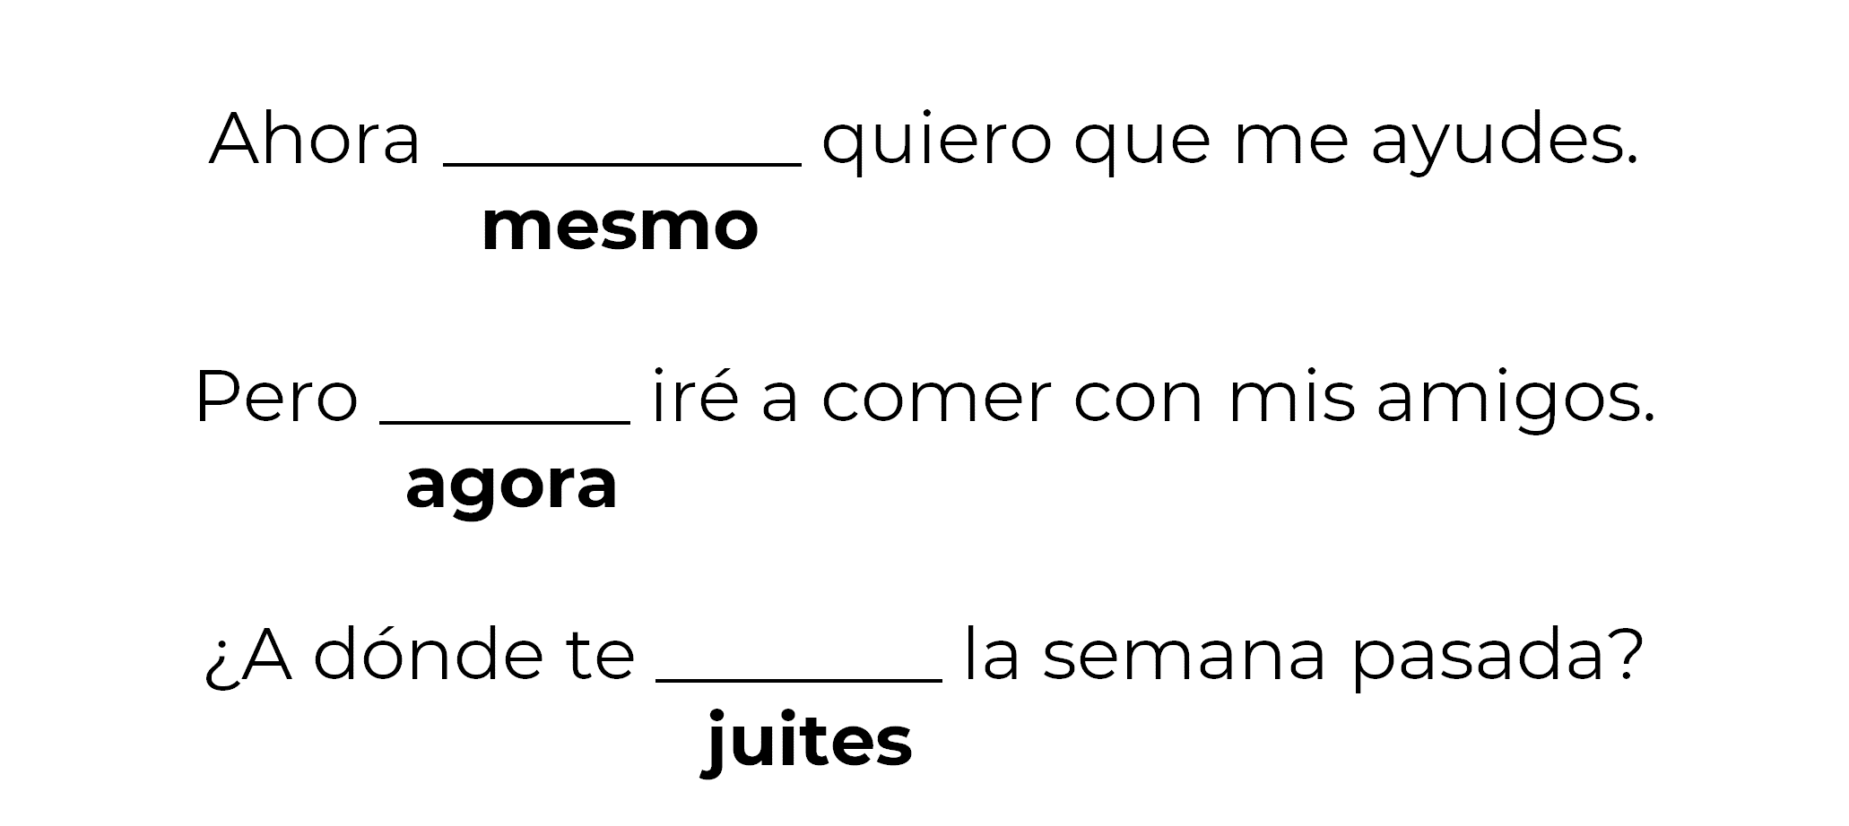

En el caso de México, también existen diferentes pronunciaciones. Observa una propuesta hecha por estudiosos de la lengua en el siguiente recuadro.

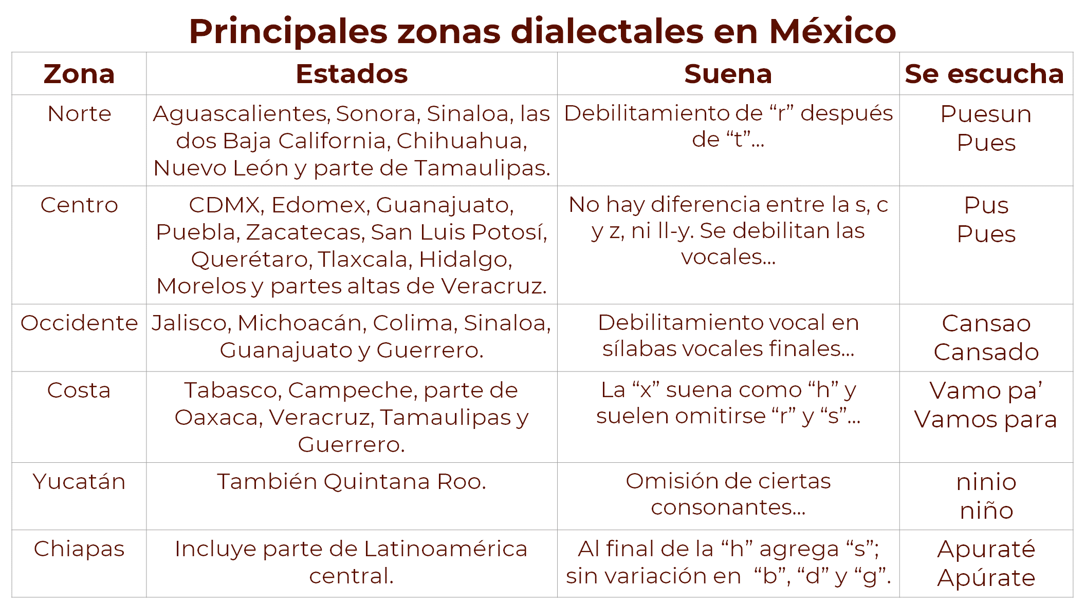

Lo que observaste en la imagen es una propuesta, existen 6 zonas en las que se puede dividir el país, según las diferencias en la pronunciación y entonación. Aunque otros especialistas señalan que son más y otros que son menos. De forma general, coinciden en que, por ejemplo, hay acentos muy distintos en la zona del norte, en la del centro, en las costas y en el sureste.

Por ejemplo, en el norte, en general suele emplearse un volumen de voz más alto; en cambio, en el centro son muy claras las pérdidas de vocales en medio de las palabras, y en la costa se señala que hablan más rápido.

Es importante reconocer las zonas de México, en donde cada cual tiene su propia variante, es decir, su manera particular de nombrar, entonar y pronunciar las palabras; así que, al lugar que vayas, escucha atentamente lo que se dice. Recuerda que nuestra voz es un instrumento musical, así que cada uno produce una melodía particular.

Finalmente, aunque se hable con distinta entonación y manera de pronunciar, no debes olvidar que esas maneras enriquecen nuestra cultura y nos dan identidad.

A continuación, lee el siguiente extracto según sea la forma en que se habla en tu localidad.

“XXXIII. De lo acontecido la terrible semana en que el Márquez mantuvo atemorizado a todo el 2º. B Matutino de la Secundaria 19 y otros sucesos de no menor relevancia”

“Todos estábamos morros, de doce o trece, y los más rucos nos aventajaban con dos o tres años (ventaja que a esa edad resulta a todas luces notable). Esos tres más rucos eran precisamente el Márquez, el Molina y el Tío. El Márquez y el Molina practicaban box en un gimnasio de la Insurgentes. De veras estaban acá [...] El Márquez, alto y de greña larga, bien presumido el bato, se sentía el mandamás de la secundaria, tenía sus conectes con los Cantiados y los Gatos Locos, los cholos que imperaban en el rumbo.”

Jesús Alvarado

¿Notaste las diferencias entre lo que dice el texto y cómo lo leíste?
¿Qué tantas variaciones localizaste?

Ahora ya sabes que hay varias formas de pronunciar en español. Para retomar o profundizar sobre lo que aprendiste, explora tu libro de Lengua materna de segundo grado de secundaria, seguramente encontrarás información que te permita ampliar y complementar lo que se trató en esta sesión, además de valorar y reconocer la riqueza de nuestro lenguaje.

El reto de hoy:

Observa las siguientes oraciones y señala a qué se refieren. Agrega los incisos según corresponda en las líneas:

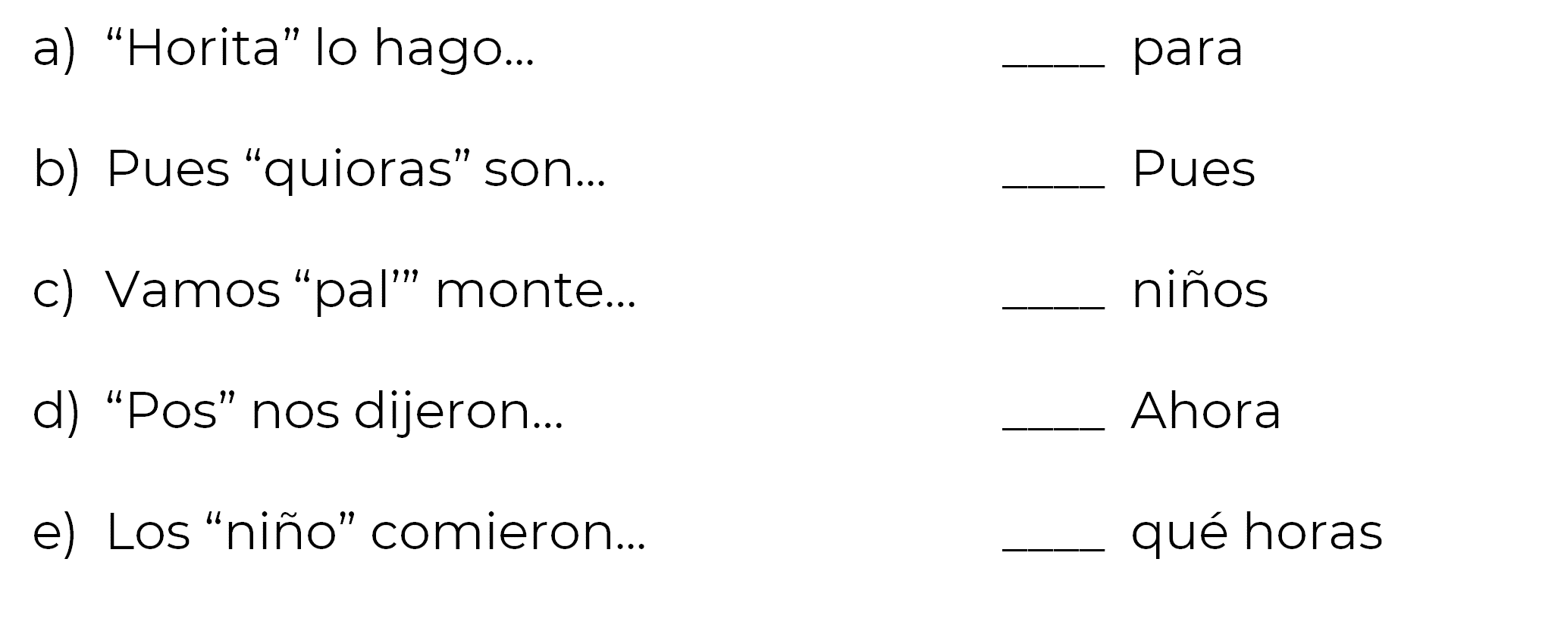

¡Buen trabajo!

Gracias por tu esfuerzo.

Para saber más:
Lecturas

https://www.conaliteg.sep.gob.mx/

